Bogotá D. C., 15 de mayo de 2020

Señores
DADEP
Ciudad

REF.: Cumplimiento en oportunidad al Radicado DADEP No.20201100049451 de fecha 12-05-2020. Observaciones frente a las garantías aportadas con ocasión del Contrato de Concesión No.110-00129-186-0-2020

Cordial Saludo,

EUCOL S.A.S., respetuosamente se dirige a la entidad para manifestar que en oportunidad hace entrega vía SECOP II de los siguientes documentos que dan cuenta del cumplimiento al asunto de la referencia.

1º. Anexo póliza cumplimiento en documento No. 13200709.

En dicho anexo se hace el ajuste del valor amparado para calidad y correcto funcionamiento de los bienes y equipos suministrados. Se extracta:
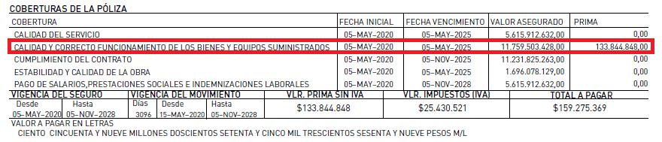

En el mismo anexo se aclara que el amparo de estabilidad y calidad de la obra es por 5 años. Se extracta:
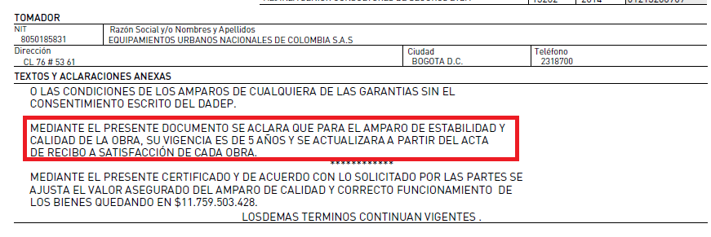

2º. Anexo de las condiciones de la póliza de responsabilidad civil extracontractual:

En las condiciones particulares de la póliza RCE se aumentan las coberturas al 100%, por evento, para parqueaderos y gastos de defensa que en las condiciones anteriores estaban respectivamente al 10% y al 50%, por evento.

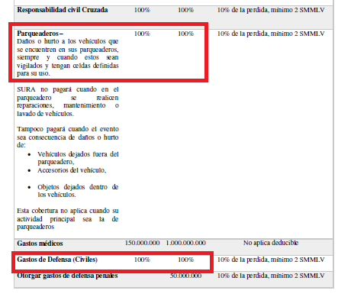
Cumplido lo anterior, solicitamos respetuosamente la aprobación de las garantías presentadas en oportunidad y condiciones exigidas por el contrato de concesión.

Cordialmente,

DARIO FERRER MORENO ALVARO JOSE MEDINA LOZANO
Gerente General Director Nacional Jurídico

